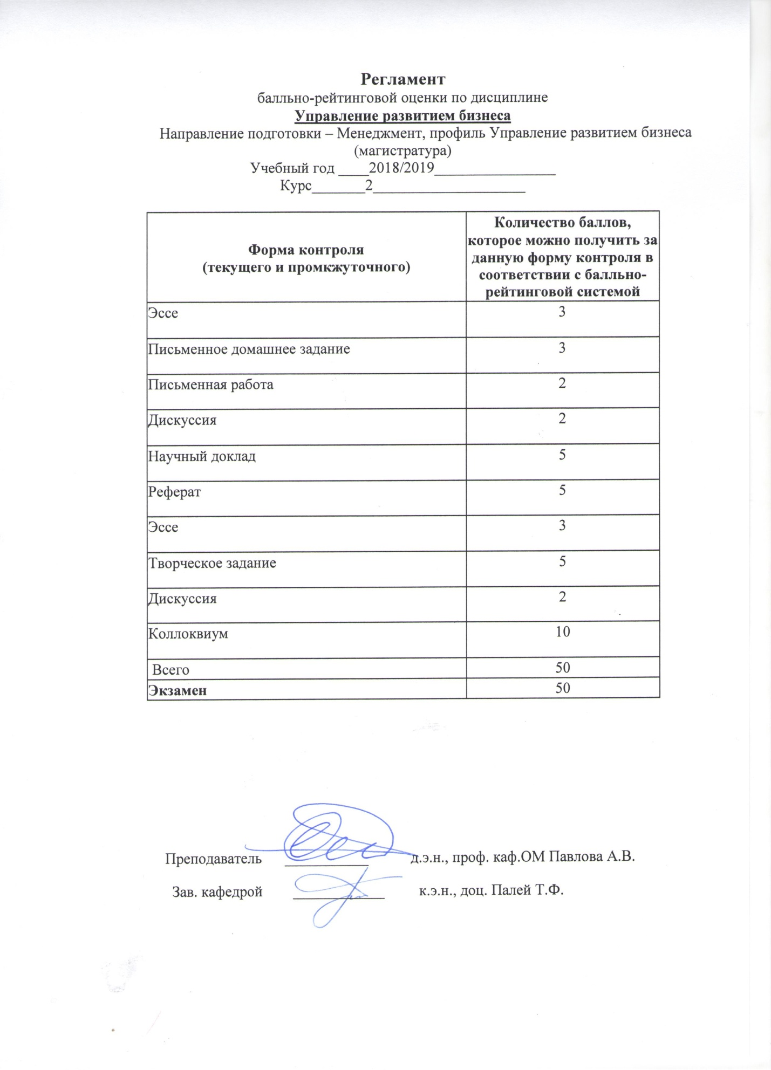

Содержание основных форм текущего контроля
Управление развитием бизнеса
Направление подготовки – Менеджмент, профиль Управление развитием бизнеса (магистратура)
Учебный год ____2018/2019________________
Курс_______2____________________

- Эссе.
Напишите эссе объемом не более 5000 знаков на тему потенциала развивающих перемен

- Письменное домашнее задание.
Место и роль управленческих знаний в человеческой деятельности. Роль экономических, социологических, психологических знаний для функционирования управления. История становления и развития управленческих знаний. Какова роль CAPI в управлении жизненным циклом корпорации?

- Письменная работа
Виды сравнений, которые используются в управленческой практике. Особенности межличностных коммуникаций. Значение организационных коммуникаций в функционировании организаций.

- Дискуссия
В чем состоит взаимосвязь проблемы и дезинтеграции? Что такое механистическое и органическое сознание? Современная парадигма управления и принципы менеджмента.

- Научный доклад
Какова роль внутреннего маркетинга на различных этапах жизненного цикла корпорации? Какова роль внешнего маркетинга на различных этапах жизненного цикла корпорации?

- Реферат
Напишите реферат на одну из предлагаемых тем:
1.Предмет управленческого знания.
2.Место и роль управленческих знаний в человеческой деятельности.
3.Роль экономических, социологических, психологических знаний для функционирования управления.
4.История становления и развития управленческих знаний.
5.Роль права в социальном управлении.
6.Понятие о системе социального управления, ее структуре и функциях.
7.Виды социальных систем, их особенности.
8.Различие объектов управления в системах государственного и частного управления.
9.Связь между системой управления и организацией.
10.Управленческое решение как процесс, условия возникновения и основные этапы.
11.Специфика решений в органах государственной и муниципальной власти.
12.Достоинства и недостатки принятия решений по установленным нормам (процессуальная технология принятий решений).
13.Виды сравнений, которые используются в управленческой практике.
14.Недостатки решений, принимаемых органами власти.
15.Стиль управления как форма поведения. Виды стилей и их роль.
16.Необходимость управленческой деятельности.
17.Современная парадигма управления и принципы менеджмента.
18.Менеджмент и предпринимательство.
19.Основные черты современного менеджмента.
20.Проблемы менеджмента в условиях перехода к рыночным отношениям.
21.Понятие функций управления.
22.Планирование как функция управления.
23.Понятие организации как управленческой функции.
24.Понятие мотивации и взаимосвязь его с понятием стимулирования.
25.Понятие и состав функции контроля.
26.Организация эффективного контроля.
27.Значение управленческих решений и требования к ним.
28.Основные этапы разработки и реализации управленческих решений.
29.Организация и контроль исполнения управленческого решения.
30.Классификация методов принятия управленческих решений.

- Эссе
Каковы особенности управления персоналом на различных этапах жизненного цикла корпорации? Как меняется структура корпорации на протяжении жизненного цикла корпорации?

- Творческое задание
Опишите какие факторы роста эффективности управления организацией актуальны в современных условиях

- Дискуссия
Достоинства и недостатки принятия решений по установленным нормам (процессуальная технология принятий решений).

- Коллоквиум
Вопросы к коллоквиуму
1.Понятие, значение и классификация коммуникаций в процессе развития бизнеса
2.Особенности межличностных коммуникаций в процессе развития бизнеса
3.Значение организационных коммуникаций в функционировании организаций и в процессе развития бизнеса
4.Сущность коммуникационной политики и основные принципы ее осуществления в процессе развития бизнеса
5.Понятие лидерства и руководства в процессе развития бизнеса
6.Понятие власти и влияния в процессе развития бизнеса
7.Показатели эффективного управления в процессе развития бизнеса
8.Определение факторов роста эффективности управления в современных условиях.
9. В чем состоит взаимосвязь проблемы и дезинтеграции?
10. Что такое механистическое и органическое сознание?
11. Какова роль CAPI в управлении жизненным циклом корпорации?
12. Каковы структурные причины старения корпорации?
13. Что такое организационный колониализм?
14. Дайте понятия дезинтеграции и организационной интеграции.
15. Какова роль внутренних консультантов?
16. Охарактеризуйте стили ошибочного менеджмента на каждом из этапов жизненного цикла корпорации.
17. Каковы причины смещения корпорации с этапа аристократии к Са-лем-Сити?
18. В чем состоит различие между "разводом" на этапе юности и "ранней бюрократией"?
19. В чем состоит сущность конфликта в корпорации, основателями которой являются члены семьи?
20. Какова роль внутреннего маркетинга на различных этапах жизненного цикла корпорации?
21. Какова роль внешнего маркетинга на различных этапах жизненного цикла корпорации?
22. В чем состоят качественные изменения в концепции жизненного цикла корпорации?
23. Охарактеризуйте систему вознаграждений на протяжении жизненного цикла корпорации.
24. Каковы особенности управления персоналом на различных этапах жизненного цикла корпорации?
25. Как меняется структура корпорации на протяжении жизненного цикла корпорации?.

Преподаватель ___________ д.э.н., проф. каф. ОМ Павлова А.В.
Зав. кафедрой ____________ к.э.н., доц. Палей Т.Ф.

Вопросы к экзамену
Управление развитием бизнеса
Направление подготовки – Менеджмент, профиль Управление развитием бизнеса (магистратура)
Учебный год ____2018/2019________________
Курс_______2____________________

1. Понятие организации как системы
2. Алгоритм системной технологии вмешательства
3. Значение различий теорий организационного развития и хозяйственного реинжиниринга
4. Модель управления изменениями Л.Грейнера как инструмент прогнозирования и управления развитием организации.
5. Модель управления изменениями Бостонской Консалтинговой Группы как инструмент управления развитием организации.
6. Какие методы анализа, поиска, моделирования и принятия конструктивных решений в деятельности организации позволяют выявить внешние причины застоя, назовите типичные внешние причины застоя.
7. Какие методы анализа, поиска, моделирования и принятия конструктивных решений в деятельности организации позволяют выявить внутренние причины застоя, назовите типичные внутренние причины застоя.
8. В чем заключается взаимосвязь системной технологии вмешательства и стратегии организационного развития и как она должна быть учтена при принятии тактических и стратегических решений в разработке и реализации продукции, товаров, работ и услуг, соответствующих требованиям потребителей?
9. Как руководитель в своей профессиональной деятельности по руководству коллективом должен учитывать такое явление как "монстр перемен"?
10. Причины возникновения сопротивления изменениям
11. Использование методов преодоления сопротивления изменениям как навык управления собой и коллективом организаций в условиях реализации проектов изменений.
12. Понятие взаимодополняющей команды
13. Этапы формирования команды организационных изменений
14. Какие роли выделяют в команде (по Р.Белбину)?
15. Понятие самообучающейся организации
16. Особенности обучения взрослых
17. Развитие персонала в условиях изменений
18. Понятие кризиса успеха
19. Понятие кризиса стратегии
20. Эволюция концепций жизненного цикла организации.
21. Модели жизненного цикла организации.
22. Понятие нормальных и аномальных проблем.
23. Сущность этапа «ухаживания» в теории жизненного цикла И.Адизеса.
24. Нормальные и аномальные проблемы этапа «ухаживания»
25. Эффективный стиль лидерства на этапе «ухаживания»
26. Ловушки этапа «ухаживания»
27. Сущность этапа «младенчества» в теории жизненного цикла И.Адизеса.
28. Нормальные и аномальные проблемы этапа «младенчества»
29. Эффективный стиль лидерства на этапе «младенчества»
30. Ловушки этапа «младенчества»
31. Сущность этапа «go-go» в теории жизненного цикла И.Адизеса.
32. Нормальные и аномальные проблемы этапа «go-go»
33. Эффективный стиль лидерства на этапе «go-go»
34. Ловушки этапа «go-go»
35. Сущность этапа «юность» в теории жизненного цикла И.Адизеса.
36. Нормальные и аномальные проблемы этапа «юность»
37. Эффективный стиль лидерства на этапе «юность»
38. Ловушки этапа «юность»
39. Сущность этапов «расцвет» и «стабильность» в теории жизненного цикла И.Адизеса.
40. Нормальные и аномальные проблемы этапов «расцвет» и «стабильность»
41. Эффективный стиль лидерства на этапах «расцвет» и «стабильность»
42. Сущность этапа «аристократия» в теории жизненного цикла И.Адизеса.
43. Аномальные проблемы этапа «аристократия»
44. Эффективный стиль лидерства на этапе «аристократия»
45. Сущность этапов «Салем-Сити», «бюрократия» и «смерть» в теории жизненного цикла И.Адизеса.
46. Аномальные проблемы этапов «Салем-Сити», «бюрократия» и «смерть»
47. Организационная терапия на этапах «Салем-Сити», «бюрократия» и «смерть»
48. Содержание нормативной стратегии осуществления изменений
49. Содержание аналитической стратегии осуществления изменений
50. Содержание директивной стратегии осуществления изменений
51. Содержание стратегии осуществления изменений основанной на переговорах
52. Содержание стратегии осуществления изменений ориентированной на действия
53. Сущность парадокса Икара по Миллеру
54. Принципы управления знаниями
55. Значение CAPI в процессе управления изменениями
56. Взаимосвязь жизненного цикла отрасли, товара и организации
57. Уровни управления знаниями в организации
58. Анализ поля сил процесса изменений
59. Личные барьеры проведения изменений
60. Организационные барьеры проведения изменений
61. Содержание управления комплексом изменений
62. Методы преодоления сопротивления изменениями
63. Психолого-поведенческие характеристики людей в условиях изменений
64. Сопоставление индустриального и интеллектуального предприятий
65. Модели организационного развития
66. Сущность hype cycle Gartner
67. Содержание организационно-управленческого анализа деятельности компании
68. Содержание финансово-экономического анализа деятельности компании
69. Содержание производственно-хозяйственного анализа деятельности компании
70. Стили бизнес-моделей
71. Стандартная схема бизнес-модели
72. Бизнес-моделирование по А. Остервальдеру и И. Пинье

Преподаватель ___________ д.э.н., проф. каф. ОМ Павлова А.В.
Зав. кафедрой ____________ к.э.н., доц. Палей Т.Ф.

